ESCUELA COLOMBIANA DE INGENIERÍA JULIO GARAVITO

DESARROLLO ORIENTADO POR OBJETOS [DOPO-POOB]

PROYECTO INICIAL Ciclo No 1 2026-1

SERGIO LUIS GONZALEZ ALBA

PROFESORES SANTIAGO ROCHA DURAN, MARIA IRMA DIAZ ROZO

15 DE FEBRERO DE 2026

PRIMER CICLO
REQUISITOS FUNCIONALES

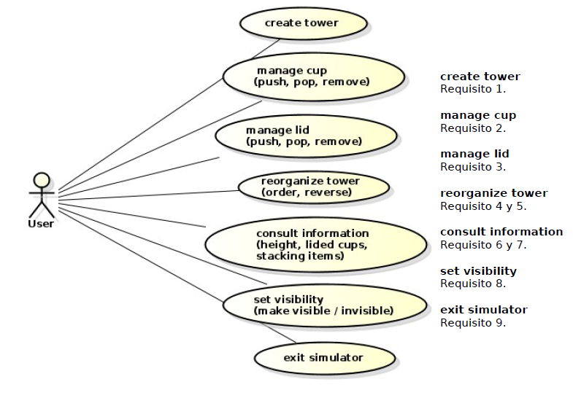
REQUISITOS DE DISENO
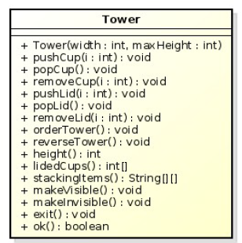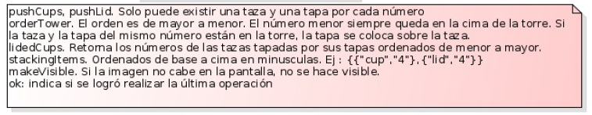
DEFINIMOS PARTES O MINI-CICLOS
Parte 1 Modelado
- Crear clases principales
- Crear relaciones
- Definir atributos
- Crear constructor de torre
Parte 2 Gestión de elementos (organizar antes de modificar)
- Adicionar taza
- Eliminar taza
- Adicionar tapa
- Eliminar tapa
Parte 3 Reorganizar/modificar (elementos existentes)
- Organizar de mayor a menor
- Orden inverso
Parte 4 Consultas
- Altuira total
- Informacion de apilados
- Información de tapadas
Parte 5 Interfaz
- Visibles
- JOptionPane
- Salir
DIAGRAMA EN ASTAH
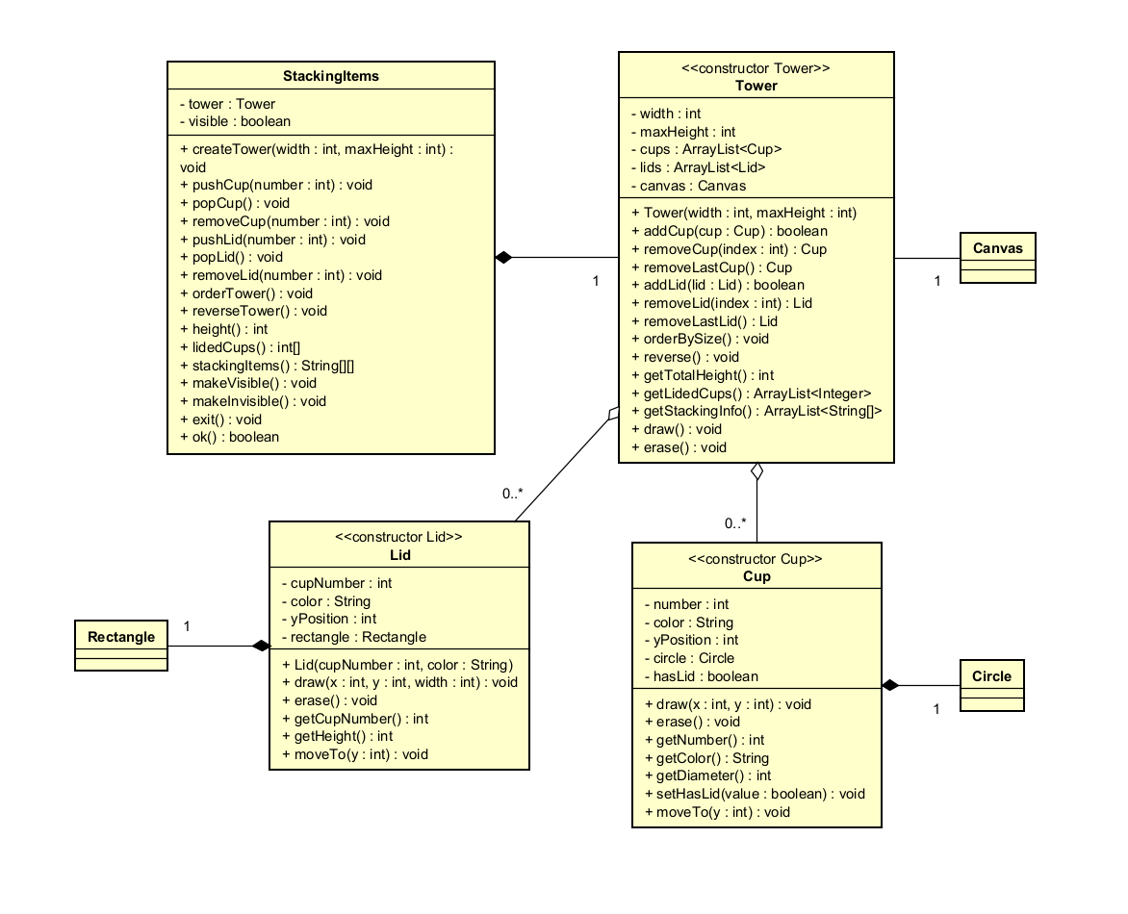
Parte BLUEJ en archivos
PREGUNTA 3: ¿Cuál fue el tiempo total invertido por cada uno de ustedes? (Horas/Hombre)
Integrante: Sergio Luis Gonzalez Alba
TIEMPO TOTAL INVERTIDO: 15 horas
DESGLOSE POR ACTIVIDAD:
1. ANÁLISIS Y PLANIFICACIÓN
- Comprensión del documento del proyecto y definición de mini-ciclos
2. MODELADO EN ASTAH
- Diseño del diagrama de clases con atributos, métodos y relaciones
3. IMPLEMENTACIÓN EN BLUEJ
- Configuración del proyecto con reutilización de shapes
- Implementación de las clases Cup, Lid, Tower y StackingItems
- Pruebas y corrección de errores
4. DIAGRAMAS DE SECUENCIA
- Intentos de creación en Astah
- Estado: Parcialmente completado por dificultades técnicas
5. DOCUMENTACIÓN Y ENTREGA
- JavaDoc y preparación de retrospectiva
METODOLOGÍA:
Se siguió un enfoque iterativo basado en mini-ciclos.
OBSERVACIONES:
El tiempo superó la estimación inicial debido a problemas de adaptación
del proyecto shapes y dificultades técnicas con Astah.
Total: 15 horas

